Визитная карточка проекта местных инициатив (проекта)

« Благоустройство общественной территории
Щербиновского сельского поселения Щербиновского района, прилегающей к Дому культуры»
1. Руководитель инициативной группы : Зарытых Наталья Алексеевна
2. Адрес реализации проекта: Щербиновский район, поселок Щербиновский
3. Стоимость проекта: 1 246 169,54 рублей
4. Описание проекта: Общественная территория Щербиновского сельского поселения Щербиновского района, прилегающая к Дому культуры, расположена в самом центре посёлка Щербиновского. Данная общественная территория служит местом проведения разнообразных культурных мероприятий и развлечений для жителей всего Щербиновского сельского поселения, была благоустроена при строительстве Дома культуры в 1979 году. В настоящее время общественная территория, прилегающая к Дому культуры, требует благоустройства. В связи с воздействием природных условий и истечением времени, плиточной покрытие пришло в негодность. В 2020 году в рамках участия в краевом конкурсе по отбору проектов местных инициатив муниципальных образований Краснодарского края был произведен ремонт части территории, прилегающей к Дому культуры. Чтобы территория выглядела современной и отвечала потребностям жителей посёлка необходимо заменить оставшуюся часть пришедшей в негодность плитки.
5. Количество благополучателей: 2321 человек (100 %)
6. Визуализация проекта:
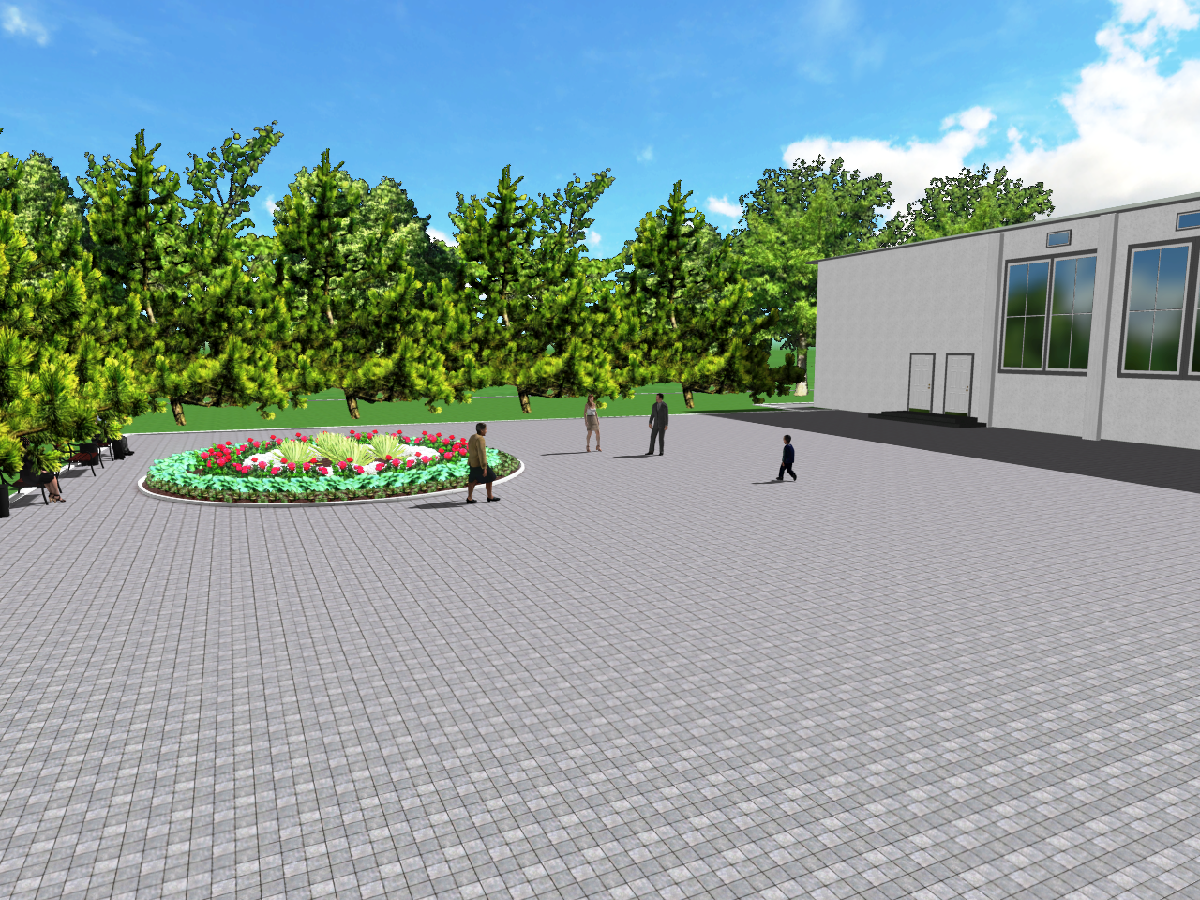

7. Фото объекта до и после реализации проекта:
